Коржилов Максим Иванович, ПР23/1

Лабораторная работа №1

Тема: «Разработка структура проекта»

Цель: научиться разрабатывать структуру проекта, получить опыт разработки приложения для управления покупками в супермаркете C# с использованием Visual Studio.

Ход работы

1. Создайте базу данных «supermarket».

2. В базе данных «supermarket» создайте таблицу со следующей структурой:

CREATE TABLE products (

id INT PRIMARY KEY,

name NVARCHAR(100),

price DECIMAL(18, 2)

);

3. Добавьте данные в таблицу:

INSERT INTO products (id, name, price) VALUES (1, 'Яблоко', 20.00);

INSERT INTO products (id, name, price) VALUES (2, 'Банан', 15.00);

INSERT INTO products (id, name, price) VALUES (3, 'Молоко', 30.00);

4. Полученная таблица выглядит следующим образом:

5. Создайте новый проект SupermarketApp в Visual Studio. Переименуйте форму Form1.cs в SpisokProducts.cs. Добавьте все необходимые элементы на форму.

6. Создать выпадающий список из продуктов, которые находятся в базе данных «supermarket», в таблице «products» (id, name, price). Пользователь выбирает продукт из выпадающего списка и нажимает кнопку «Добавить». Продукт добавляется в ListBox. Можно добавить еще несколько продуктов или очистить ListBox с помощью кнопки «Очистить». После того как один продукт или несколько продуктов добавились в ListBox, пользователь нажимает на кнопку «Посчитать итог». Считается итоговая цена за всю покупку и выводится в TextBox.

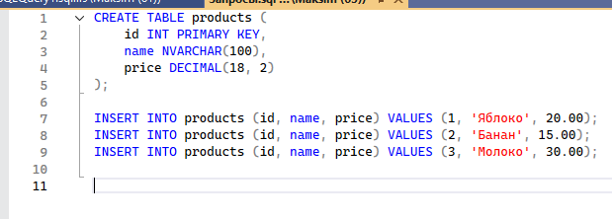

Рис. 1 – Запросы SQL

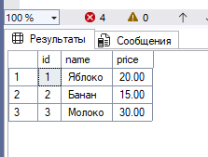

Рис. 2 – Таблица «Продукты»

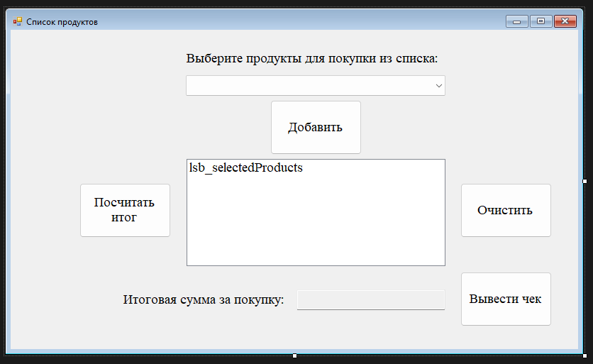Рис. 3 – Макет формы «Список продуктов»

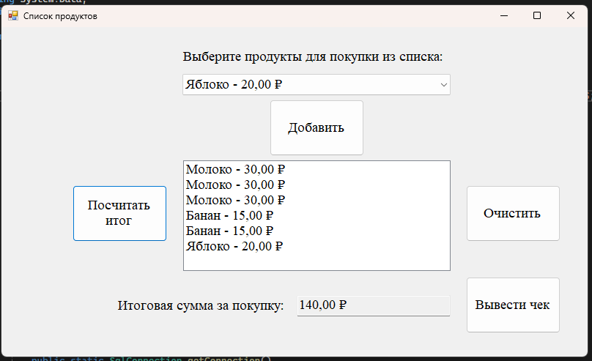

Рис 4. – Результат работы формы

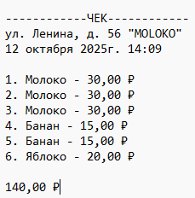

Рис 5. – Сохраненный чек

Код формы «Список продуктов»:

using System;

using System.Collections.Generic;

using System.Data;

using System.IO;

using System.Text.RegularExpressions;

using System.Windows.Forms;

namespace SupermarketApp

{

public partial class SpisokProduct : Form

{

private Dictionary<string, decimal> prices = new Dictionary<string, decimal>();

public SpisokProduct()

{

InitializeComponent();

fillComboBox();

}

private void fillComboBox()

{

cmb_product.Items.Clear();

string query = "select name, price from products order by name asc";

DataTable table = DataBase.executeQuery(query);

foreach (DataRow row in table.Rows)

{

cmb_product.Items.Add($"{row.ItemArray[0]} - {row.ItemArray[1]:C}");

}

}

private void btn_add_Click(object sender, System.EventArgs e)

{

if (cmb_product.SelectedIndex != -1)

{

lsb_selectedProducts.Items.Add(cmb_product.SelectedItem);

}

}

private void btn_calculate_Click(object sender, System.EventArgs e)

{

decimal total_price = 0m;

foreach (var item in lsb_selectedProducts.Items)

{

var parts = Regex.Split(item.ToString(), @"\s-\s");

total_price += Convert.ToDecimal(parts[1].Split(' ')[0]);

}

txb_summ.Text = total_price.ToString("C");

}

private void btn_clear_Click(object sender, EventArgs e)

{

lsb_selectedProducts.Items.Clear();

txb_summ.Text = "";

}

private void btn_showCheck_Click(object sender, EventArgs e)

{

if (txb_summ.Text != "")

{

int index = 0;

string text = $"------------ЧЕК------------\n" +

$"ул. Ленина, д. 56 \"MOLOKO\"\n" +

$"{DateTime.Now.ToString("dd MMMM yyyyг. H:mm")}\n";

foreach (var item in lsb_selectedProducts.Items)

{

text += $"\n{index += 1}. {item}";

}

text += $"\n\n{txb_summ.Text}";

for (index = 1; File.Exists($"check_{index}.txt"); index++) ;

File.WriteAllText($"check_{index}.txt", text);

MessageBox.Show("Чек сохранен!");

}

else

{

MessageBox.Show("Сначала рассчитайте стоимость!");

}

}

}

}